L'ENCLOS DE MATHILDE
TP info sur GeoGebra
www.geogebra.org

Objectif : Résoudre un problème d'optimisation d'aire.

Mathilde veut construire un petit enclos rectangulaire pour son lapin.
Son papi lui fournit 6,5 m de grillage. En plaçant l’enclos contre le mur de son jardin, le grillage ne délimitera que trois côtés. Mathilde place un premier poteau A contre le mur.
L’objectif est de déterminer à quelle distance x placer le poteau B afin que la surface de l’enclos soit maximale. Le dessin ci-dessous schématise la situation.

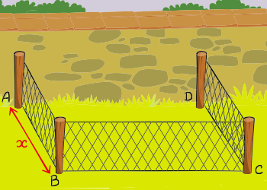

1) Calculer l’aire de l’enclos pour x = 2 m.

2) Exprimer la longueur BC en fonction de x.

3) On considère la fonction A exprimant l’aire de l’enclos en fonction de x.
Démontrer que A(x) = 6,5x – 2x ².

4) a) À l’aide du logiciel, tracer la représentation graphique de la fonction A.
Dans Affichage, cocher Axes et dans le champ de saisie, saisir l'expression de la fonction.
b) Placer un point mobile sur la courbe et afficher ses coordonnées.
Clic droit sur le point, Propriétés, dans Afficher l’étiquette, choisir Valeur.

5) a) Déterminer graphiquement une valeur approchée de x pour laquelle la surface de l’enclos est maximale.
b) En déduire les dimensions de l’enclos de Mathilde dans ce cas.
c) Quelle est alors la surface de l’enclos ?

Hors du cadre de la classe, aucune reproduction, même partielle, autres que celles prévues à l'article L 122-5 du code de la propriété intellectuelle, ne peut être faite de ce site sans l'autorisation expresse de l'auteur.
www.maths-et-tiques.fr/index.php/mentions-legales

